Министерство науки и высшего образования Российской Федерации Федеральное государственное автономное учреждение высшего образования «Пермский национальный исследовательский политехнический университет»

ПНИПУ

**Лабораторная работа №8**

**"Блоковый ввод-вывод"**

Выполнил:   
студент группы РИС-23-1б   
Агзамов Артур Альферович

Проверила:   
доцент кафедры ИТАС   
О.А. Полякова

2024 г.

**Задача:**

Структура "Книга":

- название;

- автор;

- год издания;

- количество страниц.

Удалить 3 элемента из начала файла, добавить элемент пе-ред элементом с указанным названием.

**Анализ задачи:**

1. Сначала программа запрашивает у пользователя количество книг (N) и информацию о каждой книге (название, автор, год издания, количество страниц).

2. Затем программа удаляет первые 3 книги из файла и выводит оставшиеся.

3. Пользователю предлагается ввести название книги, перед которой нужно добавить новую книгу.

4. Если такая книга найдена, то программа сдвигает все последующие книги на одну позицию вправо, чтобы освободить место для новой книги.

5. Затем пользователь вводит информацию о новой книге и добавляет её в массив.

6. Далее программа записывает обновленный список книг в двоичный файл f1.txt.

7. В конце программа выводит список всех книг.

**Блок схема**:

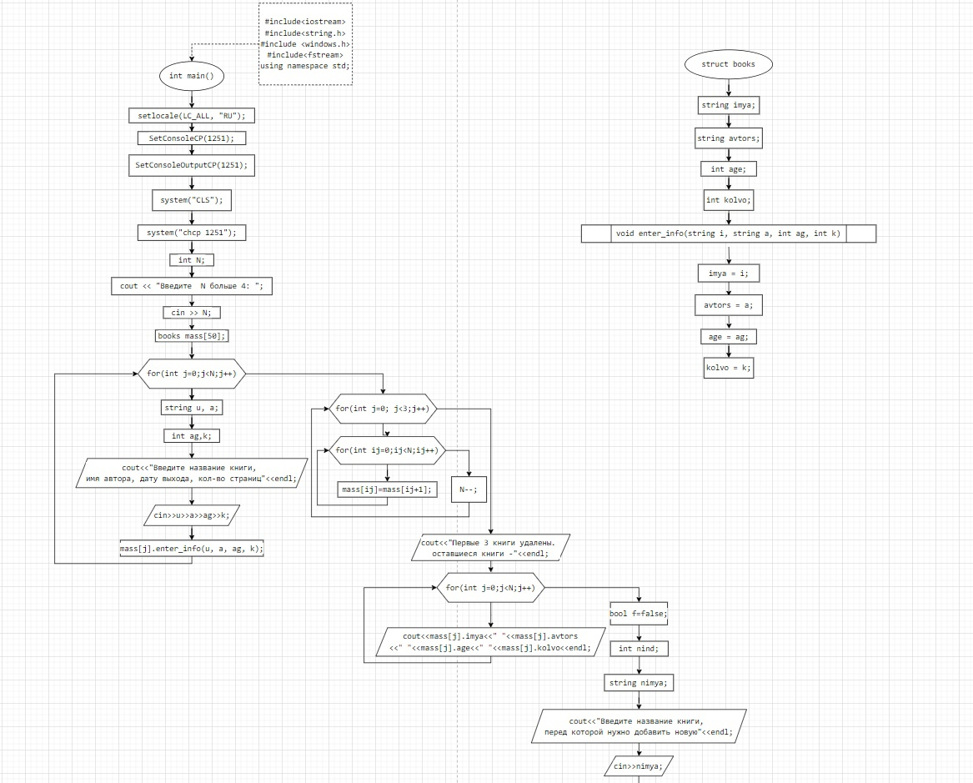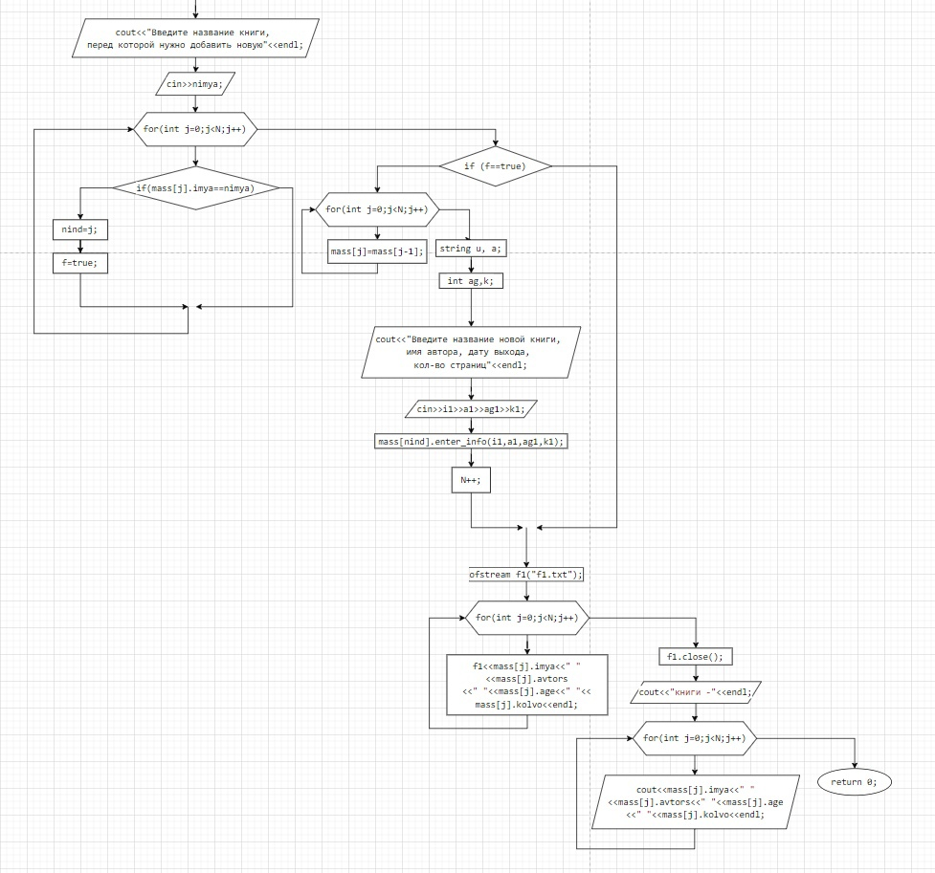

**Код:**

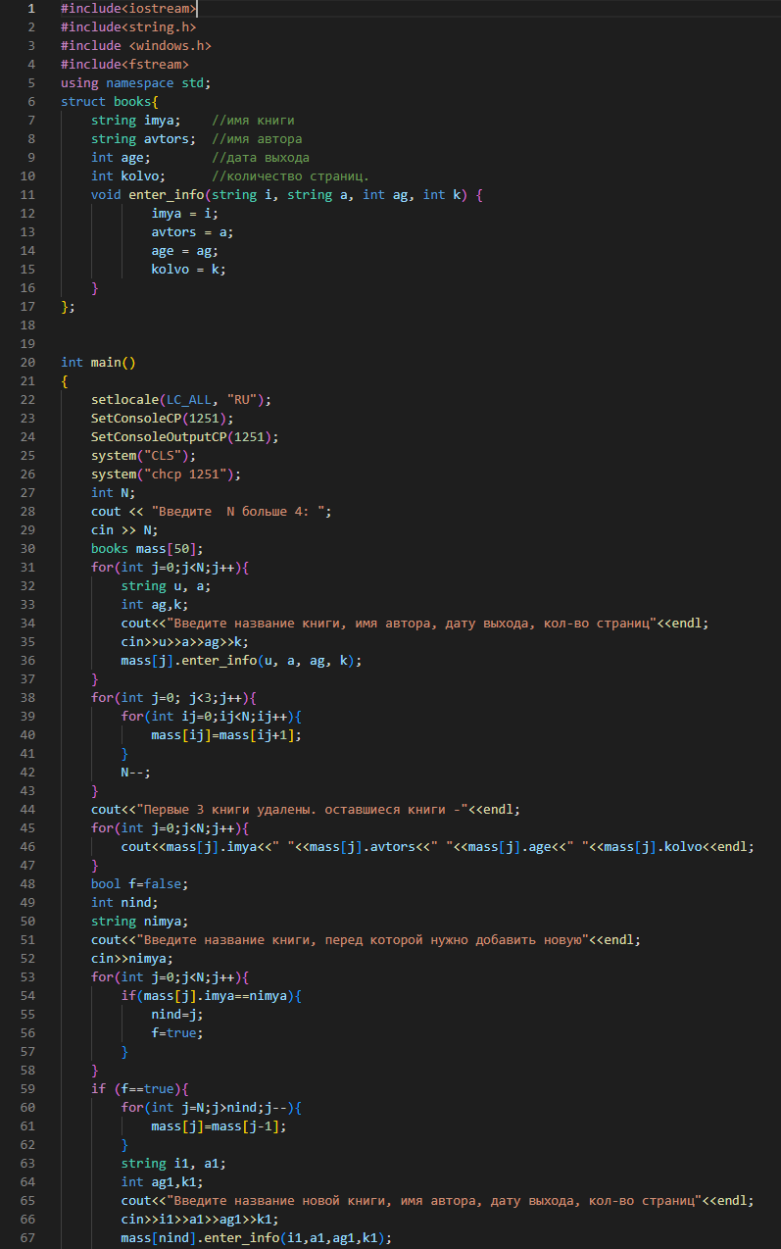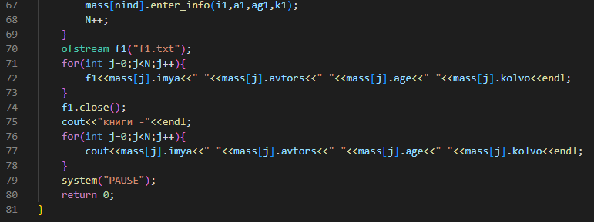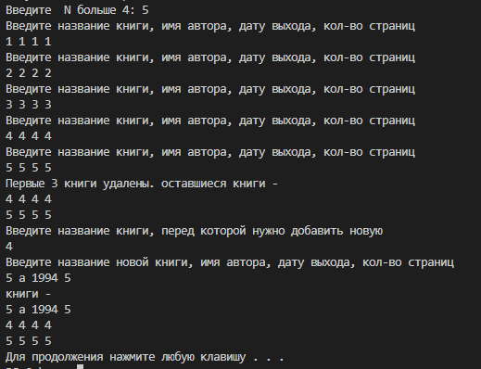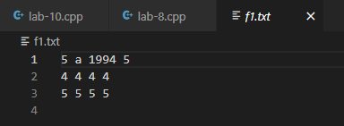  
  
Скрины из git:

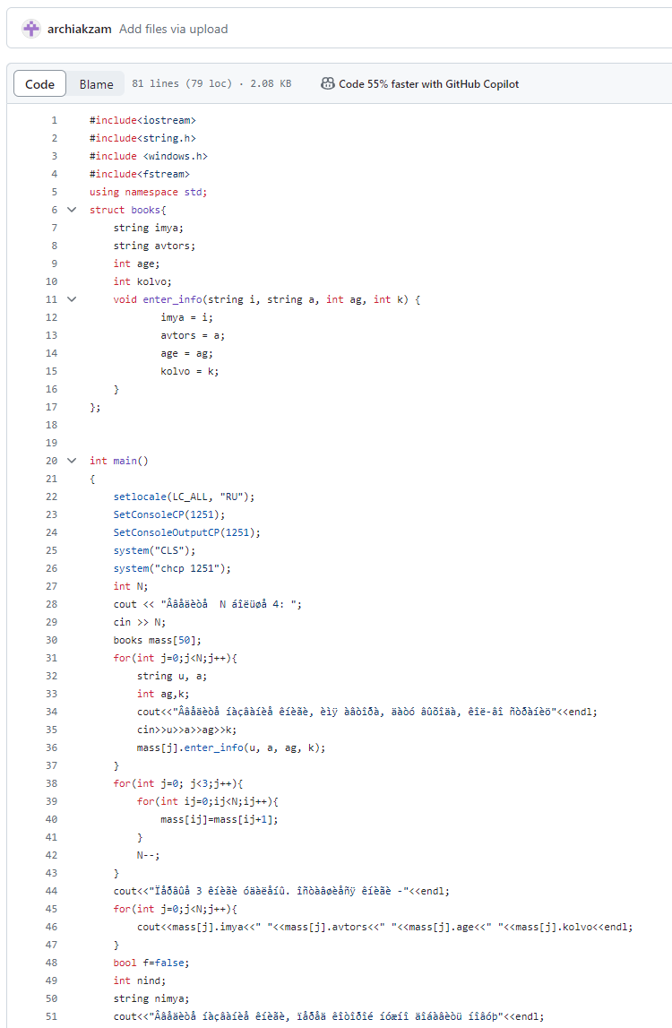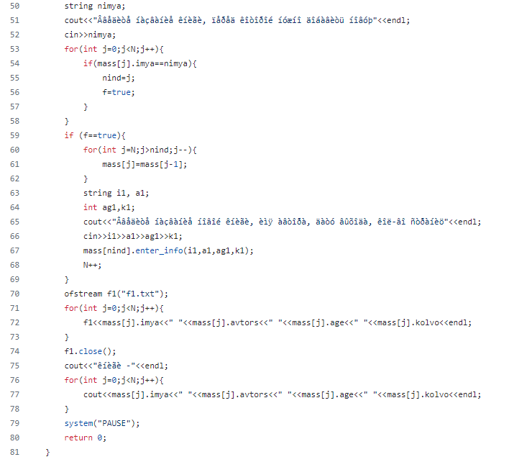

**Выводы:** программа сработала корректно и вывела все возможные решения.